Istituto Tecnico Industriale Statale "Fedi-Fermi" – Pistoia
LABORATORIO DI SISTEMI
a.s 2025/2026

Gruppo: 4IA03

Nomi dei componenti del gruppo: Arinci Andrea e Chieppa Simone

Titolo Esercitazione: Esercitazione HTML – CSS - JAVASCRIPT

Data Inizio: 08/10/2025
Data | Ore | Luogo | Nomi dei componenti del gruppo
08/10/2025  10/10/2025  15/10/2025  22/10/2025  24/10/2025  27/10/2025  28/10/2025  30/10/2025  01/11/2025  03/11/2025  04/11/2025  05/11/2025 | 2  4  2  2  6  6  6  3  4  6  10  2 | LATET  Casa  LATET  LATET  Casa  Casa  Casa  Casa  Casa  Casa  Casa  LATET | Arinci Andrea Chieppa Simone  Arinci Andrea Chieppa Simone  Arinci Andrea Chieppa Simone  Arinci Andrea Chieppa Simone  Arinci Andrea Chieppa Simone  Arinci Andrea Chieppa Simone  Arinci Andrea Chieppa Simone  Arinci Andrea Chieppa Simone  Arinci Andrea Chieppa Simone  Arinci Andrea Chieppa Simone  Arinci Andrea Chieppa Simone  Arinci Andrea Chieppa Simone
Data Consegna 05/11/2025

FIRME:

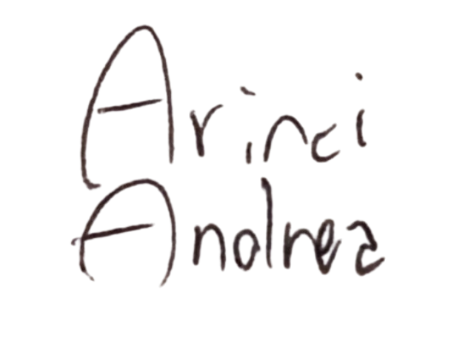

INDICE
Indice generale
Analisi generale del problema 3
Cenni teorici 3
HTML (Hyper Text Markup Language) 3
CSS (Cascading Style Sheet) 3
JavaScript 3
JSON (JavaScript Object Notation) 4
Struttura del programma 4
Funzioni del programma 4
Manuale di utilizzo 5
Test data set: 5
Schermata evento: 5
Schermata stanza: 6
Schermata scontro: 6
Schermate morte/menù: 7
7
CONCLUSIONI 7
LINKOGRAFIA 7

Analisi generale del problema

L’obiettivo dell’esercitazione è la realizzazione di un sito web interattivo che simuli un gioco di esplorazione, utilizzando le tre tecnologie fondamentali del web: HTML, CSS e JavaScript. Il progetto deve permettere all’utente di muoversi tra diverse locazioni collegate tra loro, ciascuna caratterizzata da un’immagine della zona, una descrizione testuale e un insieme di azioni possibili. Alcune locazioni speciali includono dei combattimenti strutturati come un mini-gioco basato sul classico schema “sasso, carta, forbice”, in cui il giocatore deve vincere al meglio di cinque turni(che potrebbero variare in base alla difficoltà dello scontro) per poter proseguire l’avventura. In caso di sconfitta, il gioco termina con una schermata di game over.
Il problema principale da affrontare consiste quindi nell’organizzare in modo coerente la struttura del progetto, gestendo la navigazione tra le varie pagine e implementando la logica dei combattimenti tramite JavaScript. È necessario inoltre garantire uno stile grafico coerente su tutte le pagine grazie all’uso condiviso dei CSS. Si dovrà inoltre progettare una mappa non troppo lineare che offra bivi e percorsi alternativi per rendere l’esperienza più dinamica e interessante per il giocatore. L’analisi richiede quindi di integrare in modo efficace la componente visiva, narrativa e interattiva del gioco, rispettando i vincoli tecnici e di design indicati.
INDICE

Cenni teorici

Il progetto è stato realizzato utilizzando le tecnologie HTML, CSS e JavaScript, sfruttando anche i file di tipo JSON per la gestione dei dati esterni come gli array di testi per i dialoghi o narrazioni.
Queste quattro componenti lavorano insieme per creare una pagina web: l’HTML fornisce la struttura, il CSS definisce lo stile, JavaScript aggiunge interattività e le azioni del utente e i file JSON permettono di caricare i dati in modo dinamico e pratico.

HTML (Hyper Text Markup Language)

I file HTML definiscono la struttura della una pagina web, elencando i componenti al suo interno.
Attraverso l’uso di tag, è possibile inserire testi, immagini, link, pulsanti e altri elementi.
Ogni pagina web si basa su un documento HTML che rappresenta lo scheletro del sito, organizzando il contenuto in modo logico e leggibile sia per l’utente che per il browser.

CSS (Cascading Style Sheet)

Il CSS si occupa della formattazione grafica della pagina, cioè dell’aspetto visivo degli elementi HTML.
Permette di impostare colori, dimensioni, font, margini, sfondi e molto altro, migliorando l’esperienza visiva dell’utente.
Inoltre, grazie al CSS è possibile rendere il sito responsivo, cioè adattabile a diversi dispositivi e diverse risoluzioni.

JavaScript
Il linguaggio JavaScript è utilizzato per rendere la pagina dinamica e interattiva.
Consente di gestire eventi (come click o movimenti del mouse), modificare in tempo reale gli elementi della pagina e comunicare con vari file esterni alla pagine, come immagini, file di testo, file json e molto altro.
Nel progetto è servito per controllare la logica del funzionamento, aggiornare i contenuti e interagire con i dati presenti nei file JSON.

JSON (JavaScript Object Notation)
Il JSON è un formato di testo leggero utilizzato per memorizzare e scambiare dati.
È strutturato in coppie chiave-valore e risulta facilmente leggibile sia per le persone che per i programmi.
Nel progetto è stato impiegato per caricare informazioni da file esterni, che vengono poi elaborati da JavaScript per aggiornare dinamicamente i contenuti della pagina.
INDICE

Struttura del programma

Il programma è organizzato in una struttura di cartelle ordinate, ognuna contenente elementi divisi in base alle funzioni. La cartella principale contiene le sottocartelle per asset, CSS, HTML, JavaScript, immagini e file json dei testi. Tutte le pagine HTML del gioco sono collegate tra loro permettendo di spostarsi da una locazione all’altra, simulando l’esplorazione di un mondo interattivo. Ogni pagina richiama gli stessi file CSS e JavaScript, così da mantenere uno stile visivo e un comportamento coerente in tutto il gioco.
I fogli di stile CSS vengono riutilizzati per le diverse stanze della stessa zona, garantendo coerenza grafica e ordine nel codice e nel progetto. Gli script JavaScript, invece, gestiscono in modo centralizzato le funzioni principali come la navigazione, il caricamento dei testi e le logiche di combattimento. I contenuti testuali, come descrizioni e dialoghi, sono invece salvati in file JSON separati, così da mantenere un ordine maggiore e facilitare la navigazione del codice.
In generale, la struttura punta a separare grafica, logica e contenuto, rendendo il progetto ordinato, in modo da facilitare l’ambiente di lavoro e la capacità di essere modificato nel tempo senza problemi.
INDICE

Funzioni del programma

Il programma contiene 4 file js:

- event1.js:
Contiene le funzioni di fetch(caricamento del array dei testi dai file json) e di scorrimento dei dialoghi.
Quando l’utente preme sullo schermo il programma scorre al testo successivo, continuando finché non finiscono i dialoghi del array, a quel punto mostra i bottoni fin ora nascosti.
- stanza.js:
Contiene le funzioni di fetch e scorrimento dei dialoghi, a differenza di event1.js qui si riattivano le porte(disattivate al inizio) oltre a mostrare eventuali pulsanti. Inoltre rende invisibile l’immagine del giocatore per far capire al giocatore che è il momento di spostarsi.
- fight.js:
Oltre le varie funzioni di caricamento e scorrimento testi uguali a quelle sopraccitate contiene anche le funzioni della battaglia, tra cui quelle di generazione della mossa del avversario, quelle di confronto con la mossa scelta dal utente e le varie funzioni di aggiornamento e controllo vite. Contiene inoltre le funzioni che mostrano dialoghi e pulsanti a fine scontro in caso di vittoria e che indirizzano alla pagina di game over in caso di sconfitta
- fightDDD.js:
Simile a fight.js, come uniche differenze a le 100 vite del nemico che non cambiano le icone e la sconfitta che invece che alla pagina game over rimanda alla schermata di finale alternativo.

INDICE

Manuale di utilizzo
Il gioco ha una struttura semplice ispirata agli RPG classici, il giocatore scorre i dialoghi premendo sullo schermo, si sposta di locazione in locazione premendo sulle porte o usando appositi pulsanti. Durante gli scontri si presenta un interfaccia intuitiva che presenta le 3 mosse utilizzabili e un pulsante per saltare la lotta, se si vince lo scontro apparirà un tasto per avanzare. L’utente può “barare” ricaricando la pagina in caso di sconfitta o tornando indietro tramite il browser.
INDICE

Test data set:

Schermata evento:
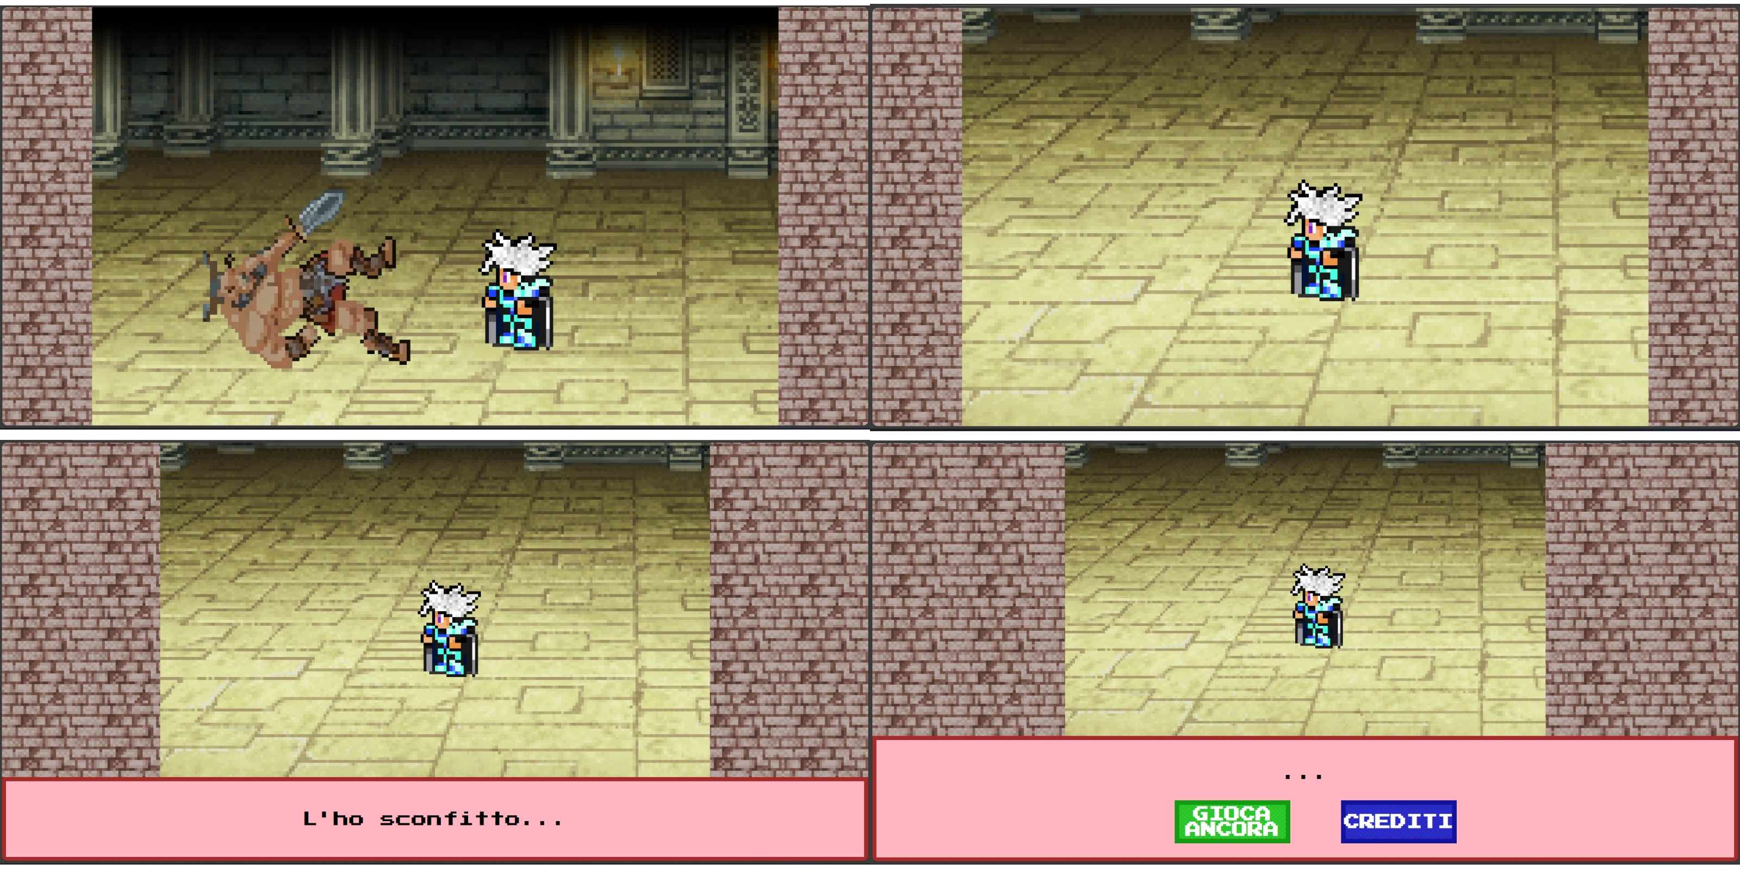
Durante l’evento la pagina si presenta con uno stile diverso a seconda del luogo dell’ evento, scorrendo prima le immagini poi i dialoghi e infine mostra i pulsanti.

Schermata stanza:
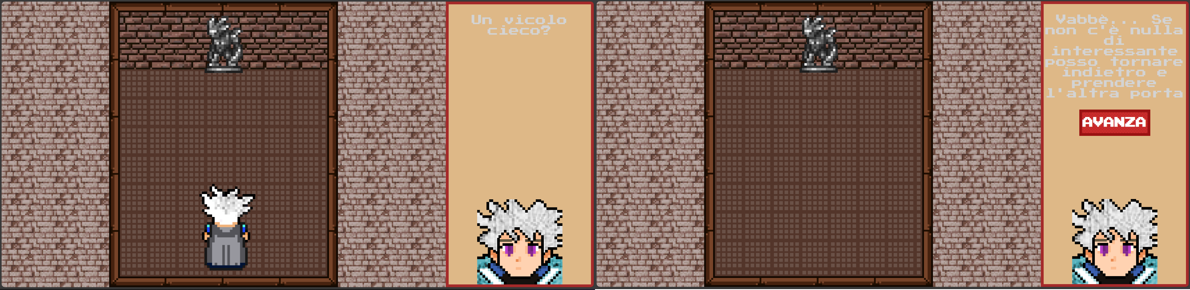
La pagina della stanza si presenta con un immagine della stanza al centro e una GUI con i dialoghi e il personaggio al lato. Una volta fatti tutti i dialoghi gli oggetti nella stanza diventano interagibili, appaiono eventuali pulsanti e il personaggio diventa invisibile.

Schermata scontro:
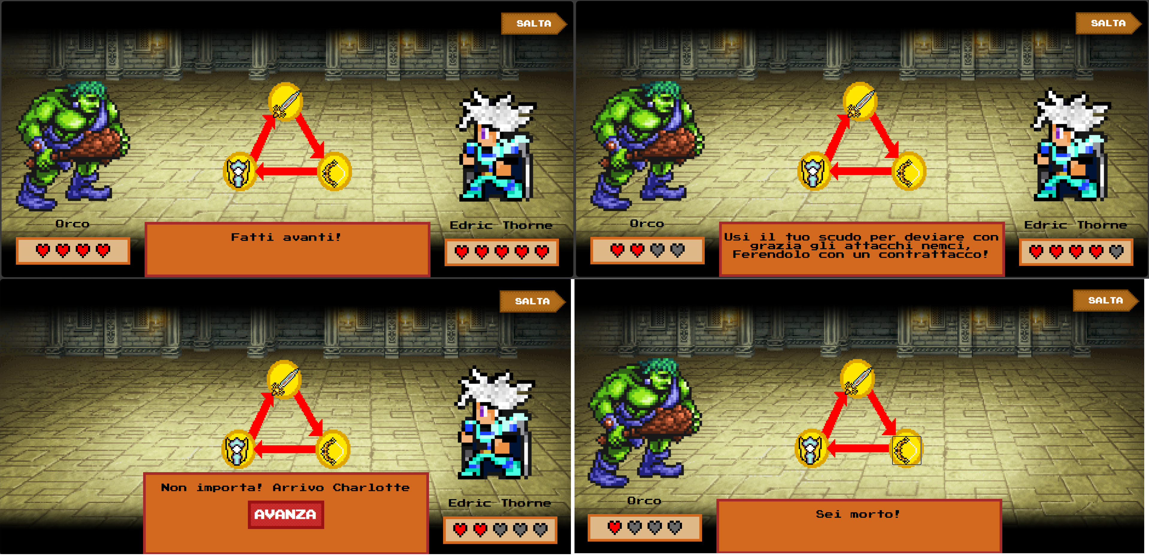
La pagina della battaglia si presenta con le immagini dei due combattenti ai lati e una GUI con i dialoghi e gli attacchi al centro. Una volta fatti tutti i dialoghi gli attacchi nella stanza diventano bottoni interagibili che una volta premuti fanno iniziare il turno, durante il quale appare un testo descrittivo della battaglia, la battaglia prosegue finché uno dei due combattenti finisce le vite, durante lo scontro si vede la vita del giocatore e del nemico. Una volta sconfitto il nemico esso scompare e appaiono i dialoghi finali, una volta finiti essi appaiono i pulsanti per avanzare. Se il giocatore viene sconfitto il suo personaggio scompare e al prossimo click si viene reinderizzati alla schermata di morte.

Schermate morte/menù:

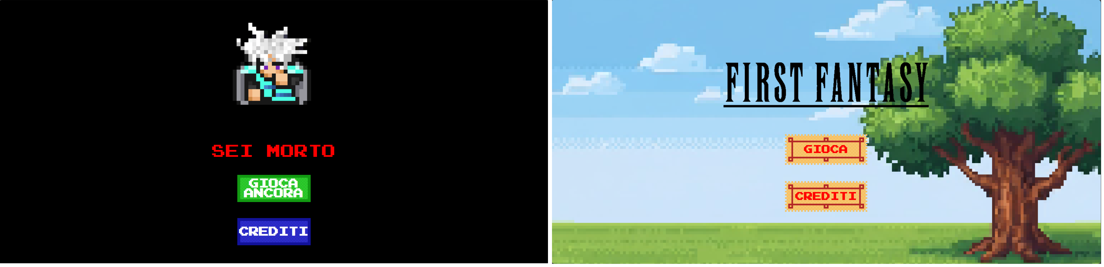
La schermata di morte e il menù si presentano con uno sfondo e due pulsanti, uno che porta alla pagina iniziale e l’altro che porta alla repository di GitHub.

La varie schermate si ridimensiona finché le proporzioni non diventano esagerate, da quel momento smette di funzionare come ci aspetteremmo.
INDICE

CONCLUSIONI
In conclusione, il lavoro soddisfa pienamente le richieste del progetto, pur presentando texture semplici e alcune limitazioni tecniche. Nel complesso, siamo riusciti a realizzare un gioco completo di tutte le funzionalità previste, con ambientazioni ed eventi adeguati agli obiettivi prefissati. Il progetto è ordinato in cartelle e il codice JavaScript è commentato a dovere.

Un fattore limitante è però l’incapacità di runnare in locale, in quanto i browser moderni bloccano la lettura dei file json dal dispositivo. Per ovviare a questo problema il gioco è hostato su un server fornito da GitHub, in alternativa può essere eseguito tramite un server locale.
INDICE

LINKOGRAFIA

Repository GitHub: ANDERPIG36/First-Fantasy

Gioco: https://anderpig36.github.io/First-Fantasy/
INDICE

